**呼吸とは？**

**・呼吸の定義**

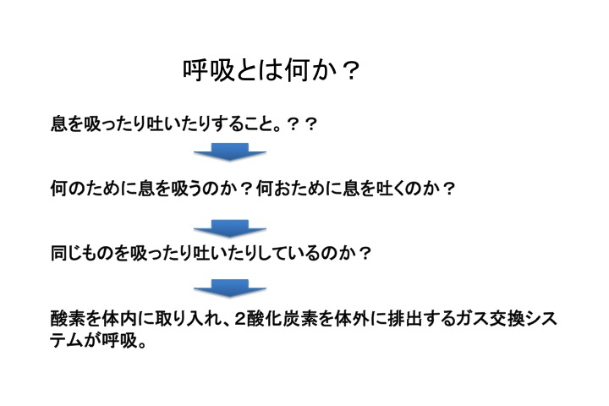

**・呼吸はなぜ必要なのか？**

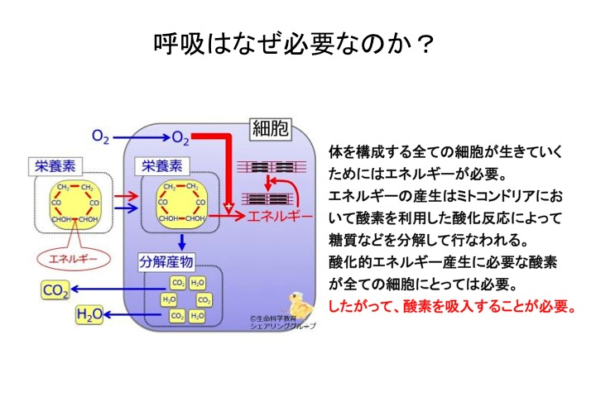

**・呼吸器はどうなっている？**

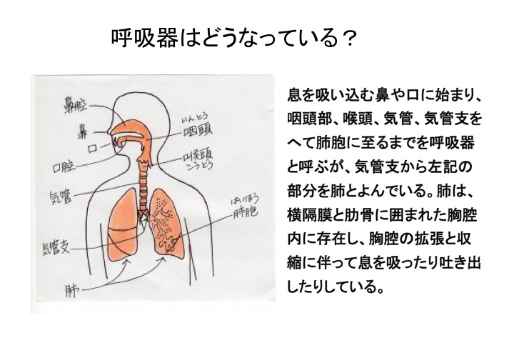**呼吸器疾患**

慢性閉塞性肺疾患（Chronic occlusive pulmonary disease；COPD）

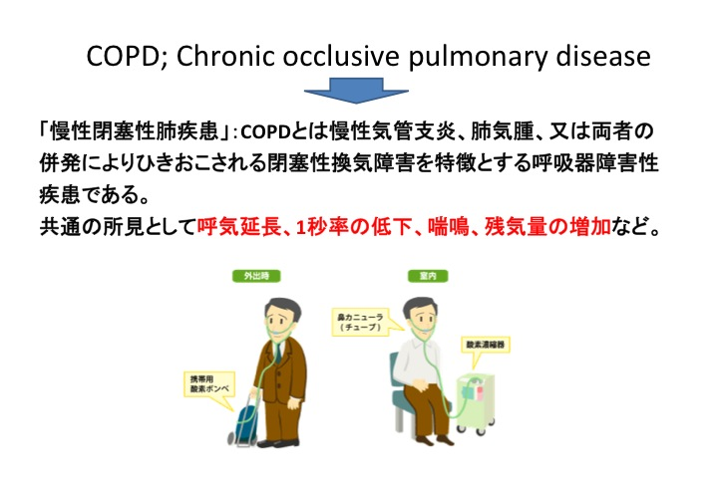

正常の肺とCOPDの肺の違い

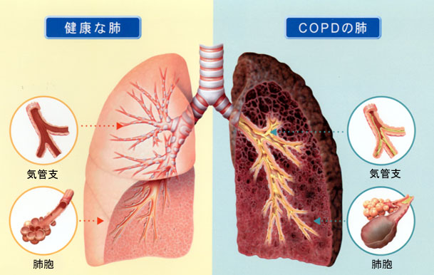

　慢性気管支炎では気管支の狭窄が主体の変化が起こり、肺気腫では肺胞の融合によって肺

　胞内の空気中の酸素を血液中へ拡散させることができなくなっている。

慢性気管支炎

　慢性気管支炎は、「**２年間主に冬季に３ヶ月以上にわたり咳、痰が続く状態**」

と定義されている。

症状

慢性の痰（粘液性）、呼吸困難（呼気性）や運動時の息切れ、チアノーゼ症状（口唇・爪等）、太鼓ばち指、頚動脈怒張

肺気腫

　　肺胞は、小さな隔壁に囲まれた無数の小さな部屋に分かれているのが正常な状態だが、喫煙

　　などが原因で隔壁が破壊されて、大きな風船のようになってしまい、拡張と収縮がうまく機

　　能しなくなる。

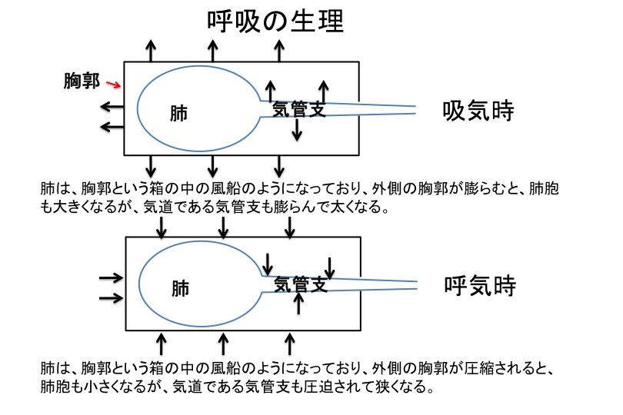

肺は胸郭の中の風船のような状態で、肺自体は直接膨らませたり、縮めたりはできない。胸郭の動きによって胸腔内圧が変化して他動的に膨張と縮小を繰り返している。

閉塞性肺疾患の特徴

　呼気がうまくいかないため、空気を排出

　できず、酸素不足の排気が肺内に貯留。

拘束性肺疾患の特徴

　肺が固くなるなどの理由で、胸腔内圧が

　低下しても肺が膨張せず、酸素を含む空

　気を取り込むことができない。

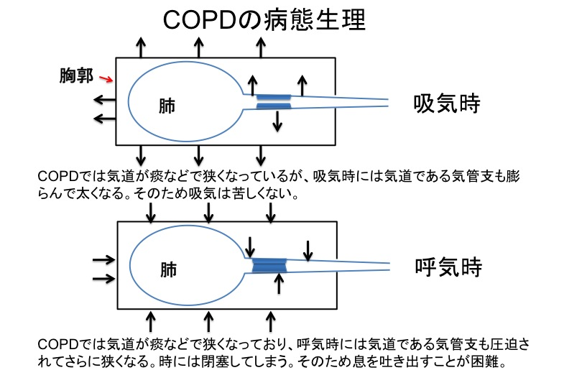

COPDによる死亡者数の増加

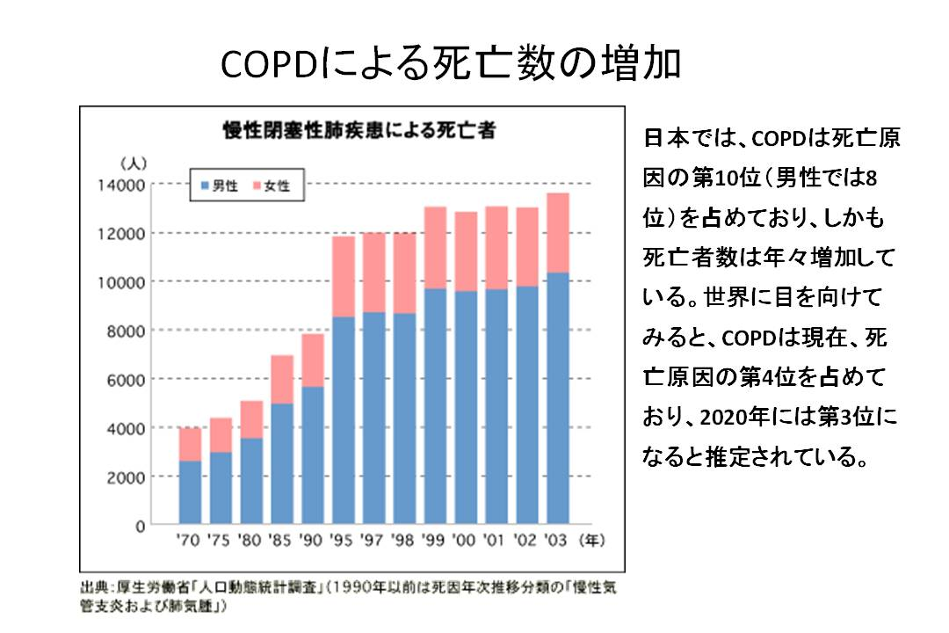慢性気管支炎の病態生理

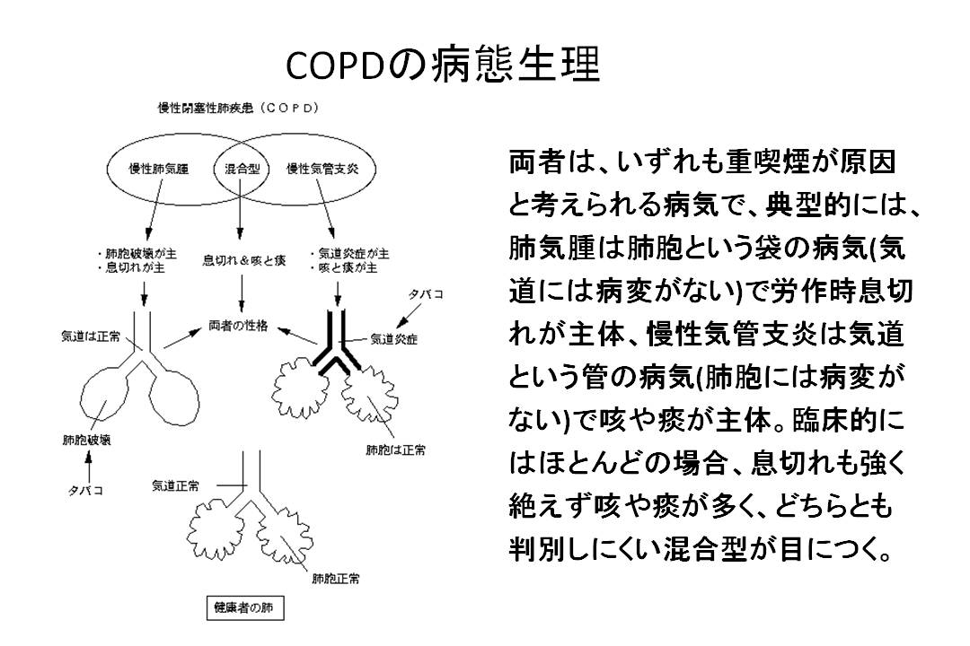

　肺気腫

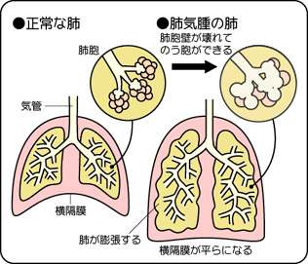

肺がふくらんだ状態で通常の肺に比べて膨脹したままになってしまうことを過膨脹といい、肺気腫の特徴的な所見。胸部X線写真では、正常人に比べ横隔膜が平らになり、横から見ると釣り鐘状をした形になる。

心臓の形も変わって、滴状心とよばれる細いかたちとなる。喫煙が関与する。

　COPDの治療

　１）患者教育と禁煙指導

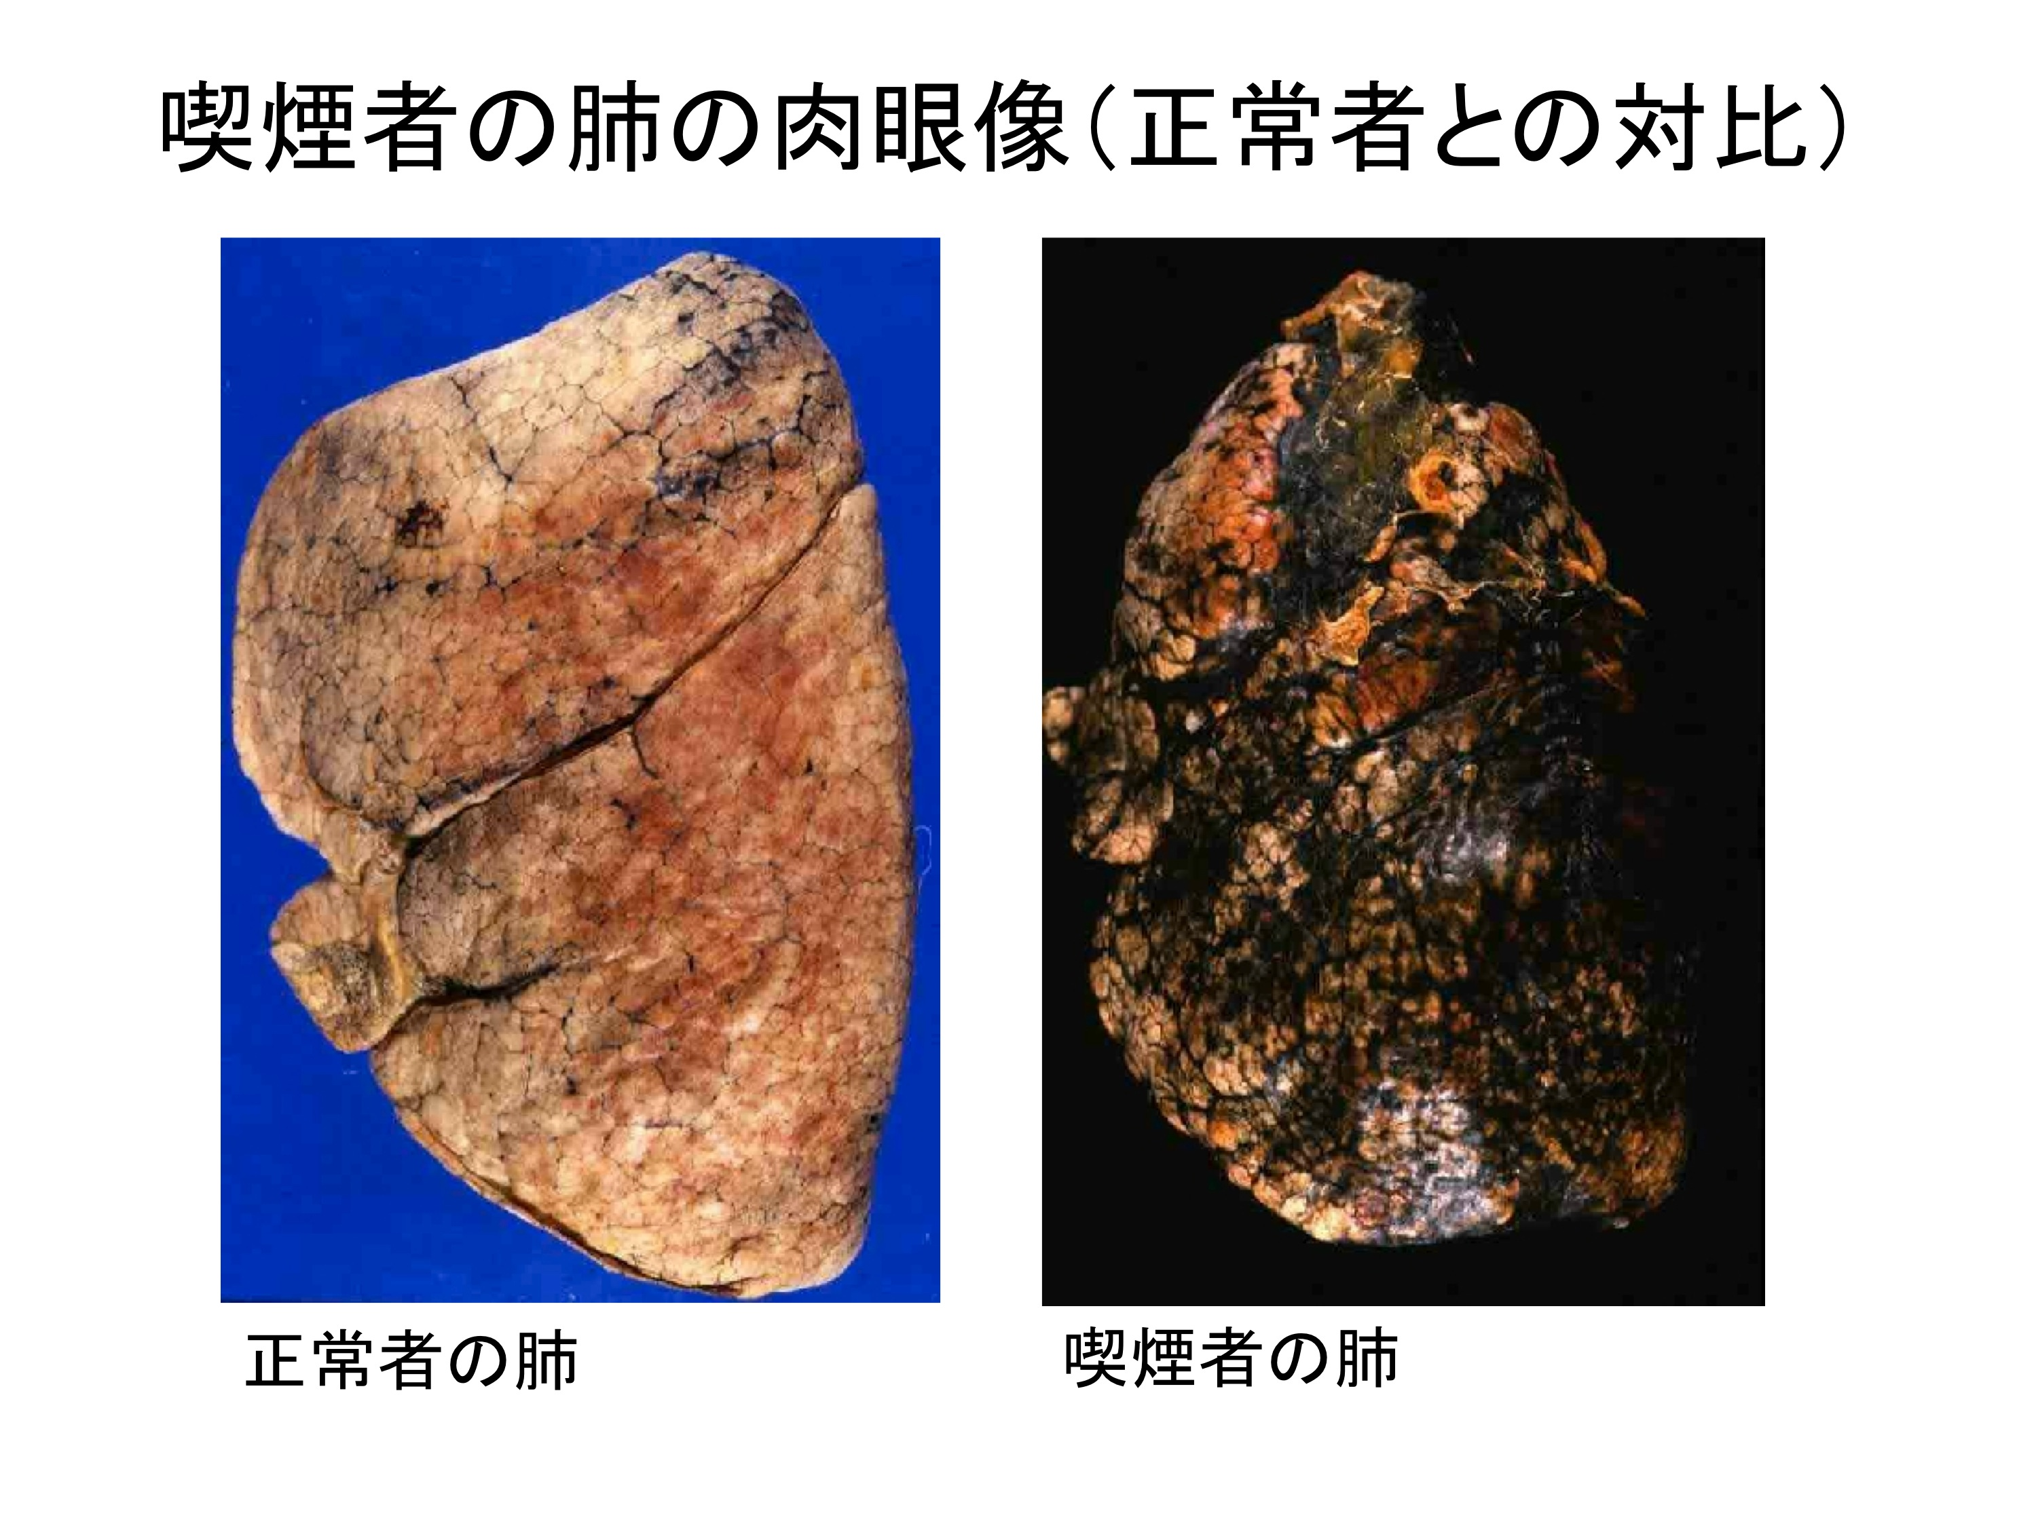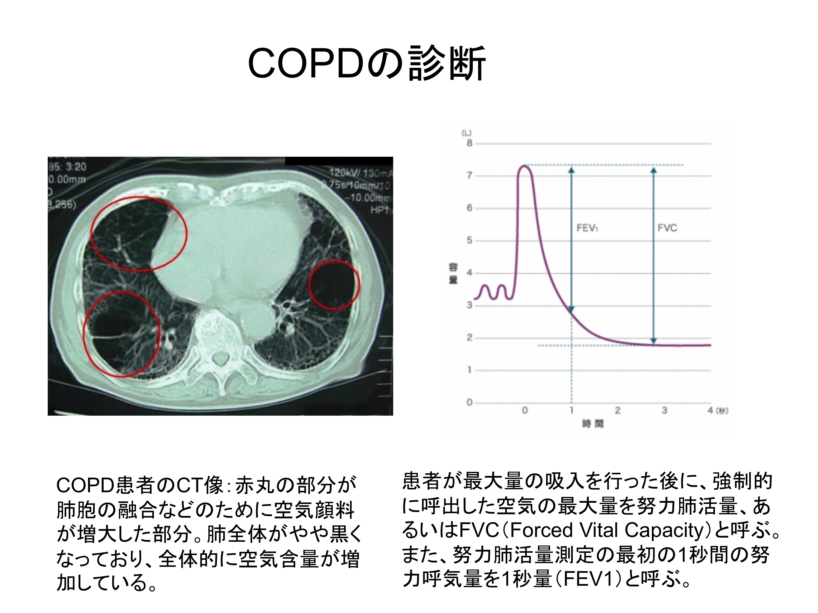

１）CTやﾚX線写真像で、肺内の空気含量の増

加による暗い部分の増加

２）呼吸機能検査で一秒率の低下

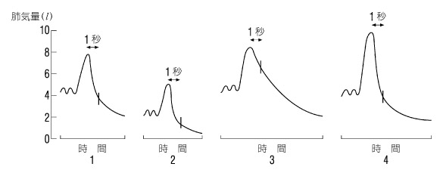

COPD患者の努力呼吸の曲線はどれか？

１秒量、１秒率の低下に気がつけば３であることはわかる。

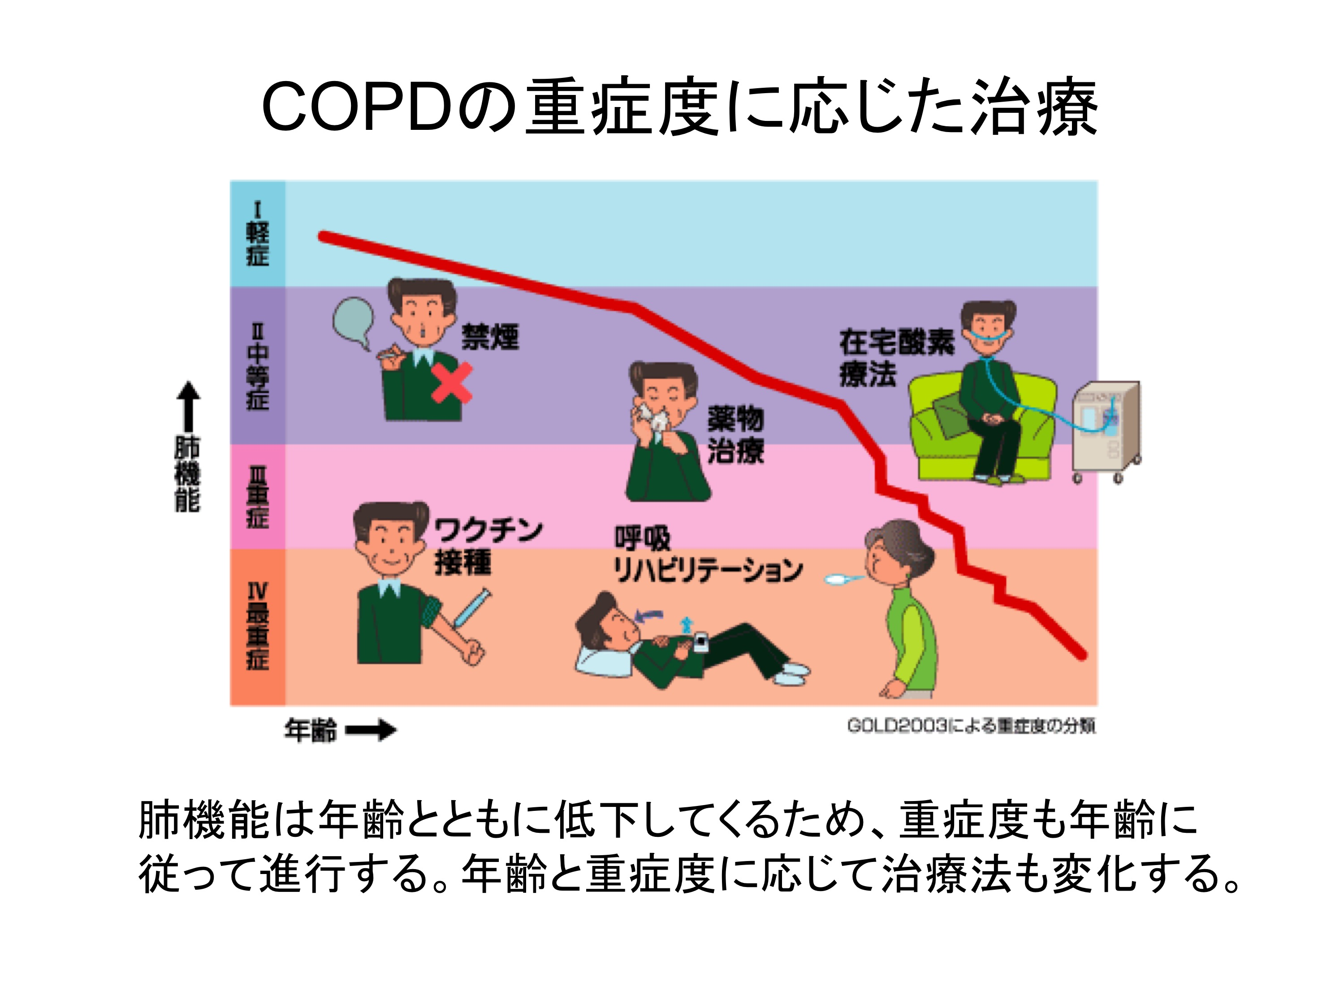

　　喫煙と肺機能低下

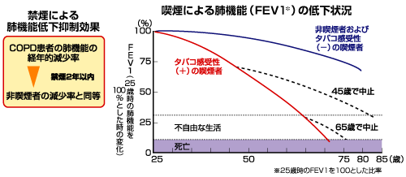

　老化に伴って呼吸機能が低下するが、喫煙者

　では、低下速度がきわめて速い

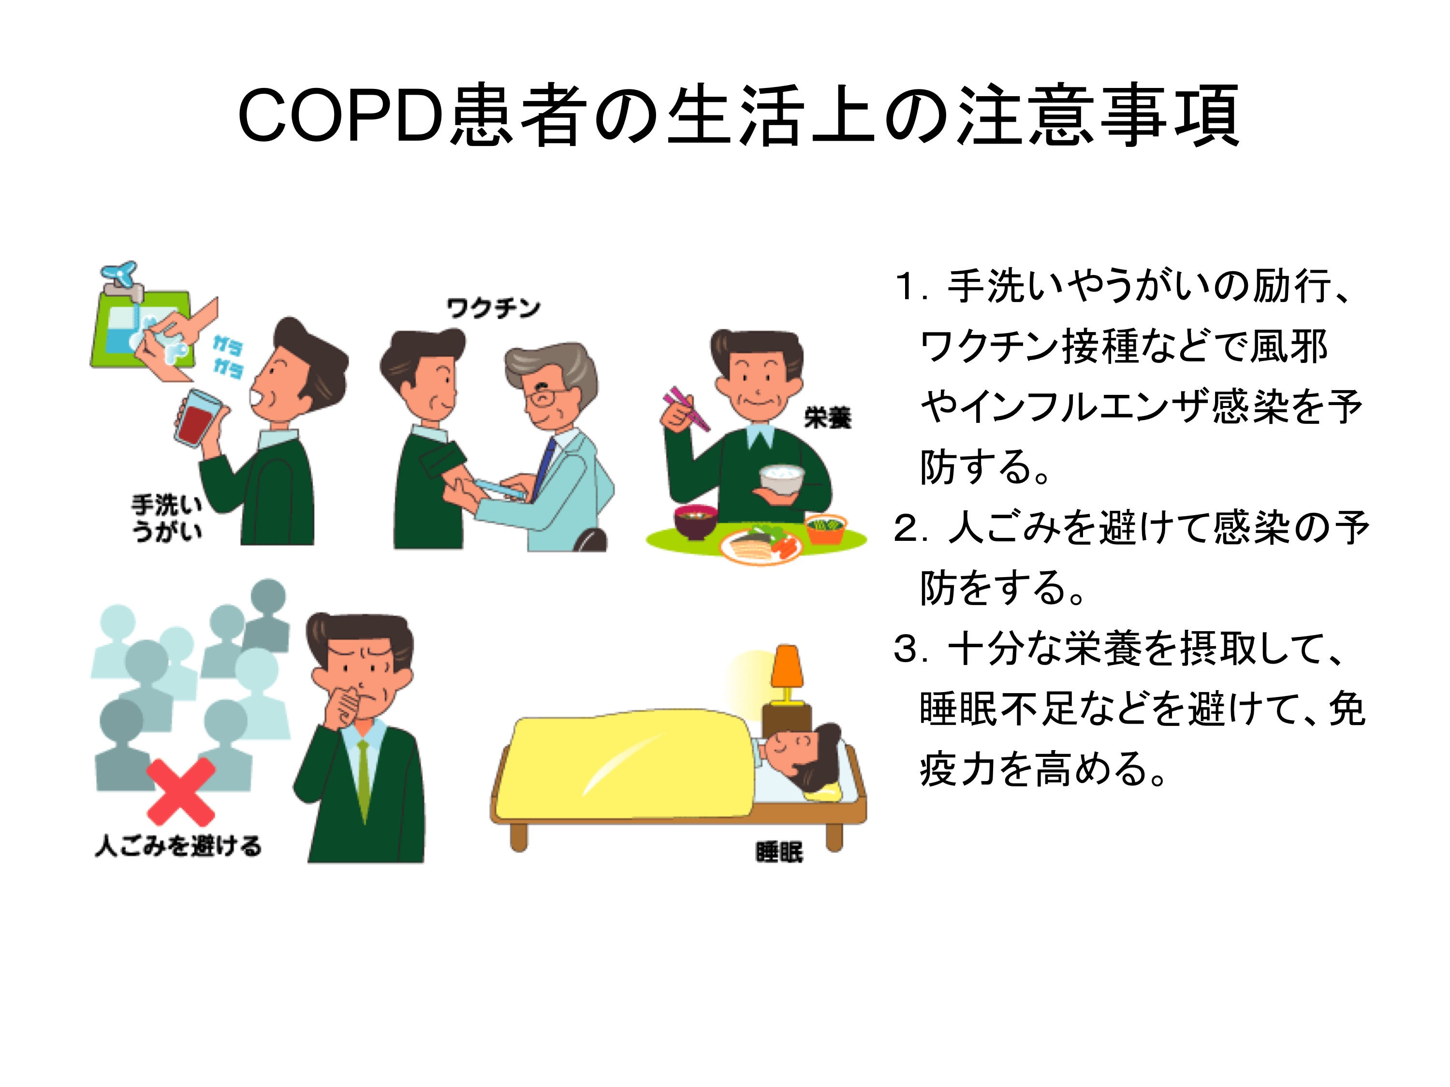

　２）感染の予防

　　インフルエンザワクチンの接種の他にも生

　　活上の注意事項がある。

　３）薬物療法

　　気管支拡張薬（抗コリン薬、刺激薬）

　　吸入薬

　４）栄養量法

　　①栄養アセスメント

　　②栄養指導・栄養治療

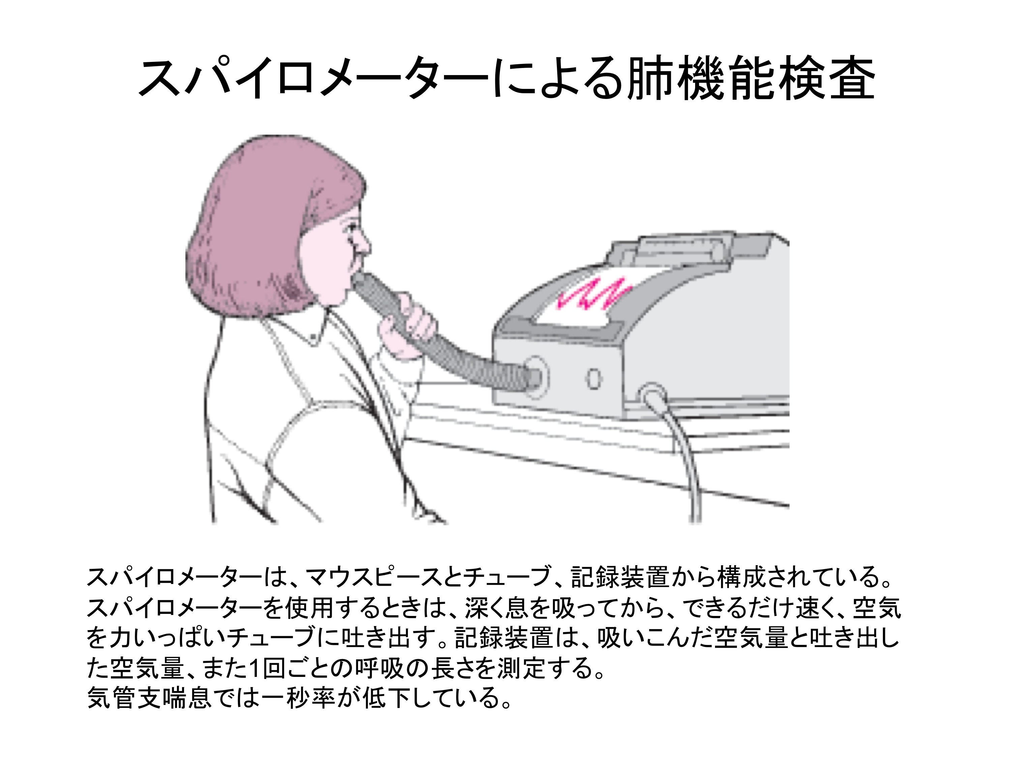

**気管支喘息**

**発作時の呼出性呼吸困難と喘鳴を特徴とする可逆性の疾患で、気管支系の過敏反応に基づく。**

アトピー型と40歳以上の成人発症に多くみられる非アトピー型の2型がある。

喘息発作の際に、平滑筋の層がけいれんを起こすため、気道が狭くなる。炎症によって気道を構成する中央の層が腫れ、

　　粘液がさらに分泌される。気道の一部に粘

　　液のかたまりができ、気道はほぼ、または

　　完全に詰まってしまうことになる。こうし

　　た粘液のかたまりを粘液栓という

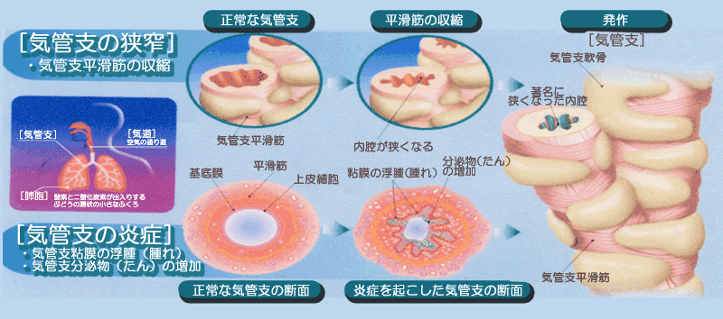

　 １）気管支喘息の分類

　　①アトピー性喘息

　　　小児の喘息に多いタイプで、アレルゲン

　　　に対するI 型アレルギーというメカニ

　　　ズムで発症

　　②非アトピー性喘息

　　　成人喘息の約半分は、IgEの関与がな

　　　い非アレルギー性型。

　　③アスピリン喘息

　　　成人喘息の約１０％に認められる、

NSAIDs服用によって悪化するタイプ。

　　④咳喘息

　　　咳だけが出る喘息様の病態を指す。喘息

　　　ではない。

　　２）喘息の重症度分類

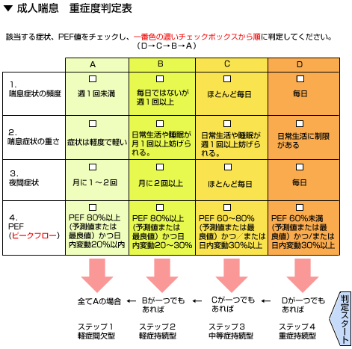

気管支喘息の重症度は、発作の程度の強さに頻度を組合わせて、さらにピークフローメーター値とその一日のうちの変動率を参考にして、上の様に決められている。

　３）喘息の治療

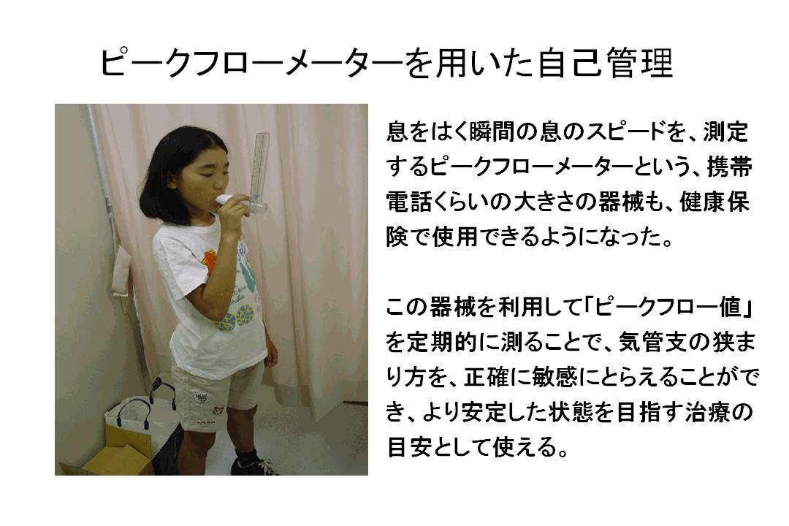

喘息治療の基本

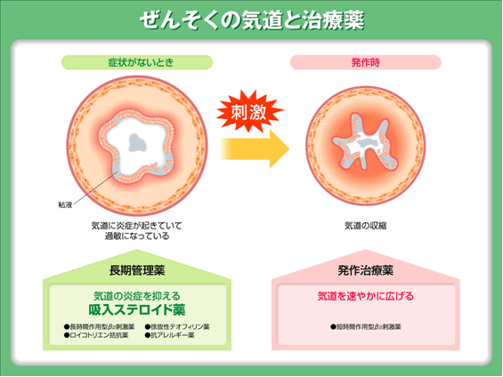

練習問題

１．慢性閉塞性肺疾患（COPD）について正しい

記述はどれか？

　１）COPDでは息を吸うことが難しく呼吸困難

となる。

　２）COPDは、慢性気管支炎、気管支拡張症、

または両者の併発によってひきおこされ

る。

　３）肺への気流閉塞のために、息切れなどの

症状を呈する。

　４）共通の所見として1秒率の低下、喘鳴、

肺活量の低下などがあげられる。

２．気管支喘息について誤った記述はどれか？

　１）発作時の呼出性呼吸困難と喘鳴を特徴とする可逆性の疾患で、気管支系の過敏反応に基づく。

　２）うっ血性心不全により喘鳴，呼吸困難といった喘息類似の症状がみられることがあり，そのような場合を心臓喘息と呼ぶ。

　３）喘息発作の際に、平滑筋の層がけいれん

を起こすため、気道が狭くなる。

　４）気管支喘息はアトピー性と非アトピー性

に分けられるが、アトピー性喘息はIII型

アレルギーによって生じる。

練習問題の解答

１．正解は３）

　慢性閉塞性肺疾患（Chronic Obstructive Pulmonary Disease;COPD）は、息を吐くときに肺から出る空気の量が減少して、慢性的に気道がふさがった状態になる疾患群で、慢性気管支炎、肺気腫、もしくは両者の合併によって起こる状態を指す。閉塞性肺疾患では、呼気が傷害されるのが特徴的。肺への気流の流れが悪くなり、息切れなどの自覚症状が出る。共通の所見として呼気延長、1秒率の低下、喘鳴、残気量の増加などが挙げられる。

２．正解は４）

　発作時の呼出性呼吸困難と喘鳴を特徴とする可逆性の疾患で、気管支系の過敏反応に基づく。

　　なお、うっ血性心不全により喘鳴，呼吸困

難といった気管支喘息類似の症状がみられ

ることがあり，そのような場合を心臓喘息

と呼ぶことがあるが，気管支喘息とは異な

る病態である。喘息発作の際に、平滑筋の

層がけいれんを起こすため、気道が狭くな

る。炎症によって気道を構成する中央の層

が腫れ、粘液がさらに分泌される。気道の

一部に粘液のかたまりができ、気道はほぼ

または完全に詰まってしまうことになる。

こうした粘液のかたまりを粘液栓という。

幼児期に発症することの多いアトピー型と

40歳以上の成人発症に多くみられる非ア

トピー型の2型がある。アトピー型の場合

にはＩ型アレルギーによって発症する。